Projet LOG Storeway

## Présentation du projet :

L’objectif est de créer des indicateurs et des tableaux de bord destinés au métier pour améliorer le suivi de leur activité sur l'app storeway .

Documents utiles :   
  
[Dossier de modélisation](https://docs.google.com/document/u/0/d/1mQhDfMhwXXgIqmFsAz6I9yedMjLshWh-YkkM7iYwTbk/edit)

[Dossier de collecte](https://docs.google.com/document/u/0/d/1VWsM2D7qBGcCEWI-7ta51MjQcZIxbH51c4xHlV8GyxE/edit)

[Lien drive du projet](https://drive.google.com/drive/folders/1jDtyftICJyMuoD7dWVFr9F6uxe9NF2w7)

## Reste à Faire :

A cet instant là l’objectif est toujours de terminer la modélisation en dev pour qu'après passer en prod et créer les TDB .

Plus précisément on doit terminer les deux dossier qu’on doit créer pour que l’équipe d’Anthony nous mets à disposition la couche en prod   
  
[Storeway_acceptance](https://docs.google.com/spreadsheets/u/0/d/1J2IyEYlmJdIXjV8sj3MMxmuxVfZ6NuKt7DR0RMquqUg/edit)

[Storeway_json](https://drive.google.com/drive/folders/1efUFLLby8fXq29bY9fTz5P-mSbG0axbD) (j’ai mis les lien du fichier de documentation dans le drive : tout en bas stroeway.json)

Le RAF sur ces dossier est :   
La table LOG_FCT_voyage_stw & LOG_mart_voyage_stw   
  
Pour clarifier un peu , les scripts sont déjà fait mais j’ai rencontré des problèmes dans une jointure pour la table quantité_*receptionne_*commande (quand t’auras le temps tu pourras la regarder sur l'environnement [DevBiUCLOG](https://d-93670a100b.awsapps.com/start/#/console?account_id=931764801614&role_name=DevBiUCLOG) et si cette table n’est pas terminé on pourra pas construire la MART .   
PS : le reste des tables sont terminés avec leur test d’acceptance dans [Storeway_acceptance](https://docs.google.com/spreadsheets/u/0/d/1J2IyEYlmJdIXjV8sj3MMxmuxVfZ6NuKt7DR0RMquqUg/edit)

Pour accéder au script de ces tables :   
Il faut partir sur l’environnement DEV_BI_UC_LOG   
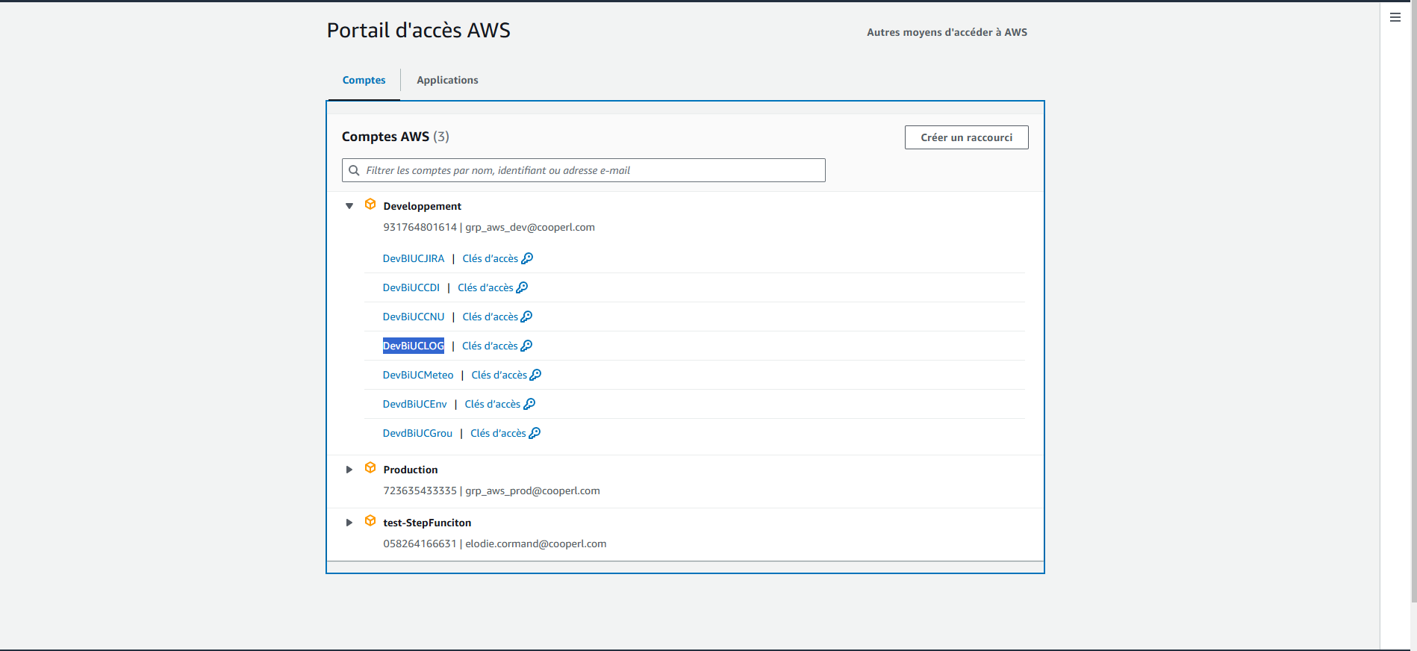

Choisir AWS athena et après tu clique sur requête enregistrés :

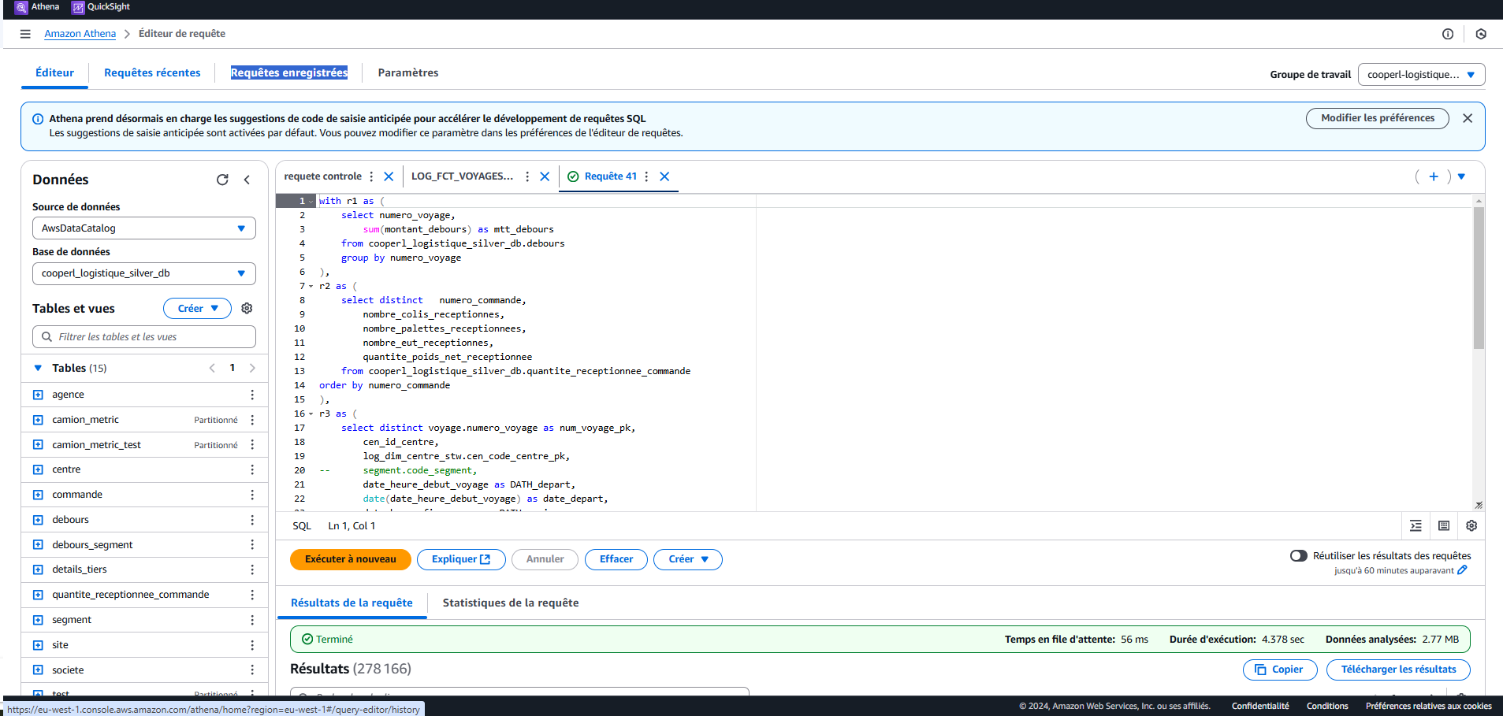

et là tu pourrais voir toutes les requêtes du projet que j’ai déjà préparé :   
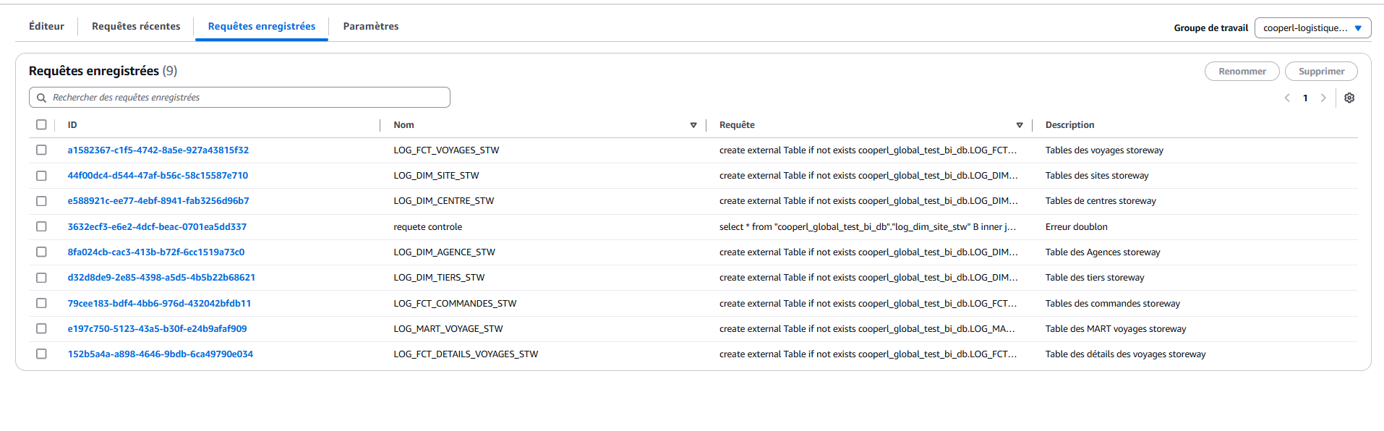

PS : j’ai fait aussi un script où j’ai groupé toutes les requêtes de contrôle des tables qu’on devrait créer au nom de requetes_controle

Aussi j’ai mis le script de la select de la table fct_voyage dans un script appelé avancement FCT_voyages

de mon côté le notion du segment est nécessaire juste avec le numéro de commande pas le voyage (pour la table log_fct_voyages_stw)

## Conclusion :

Il reste deux tables à terminer en dev , valider le fichier d'acceptation , ajouter le script des deux tables sur le fichier JSON storeway et aprés envoyer le tout à l’équipe d’Anthony  
Et il faudra changer les noms des fichiers avec le nom de base qu’on va créer en prod (les bonnes pratiques du document DWH )